Partnerstwo Powiatu Mińskiego*

W ramach projektu pn. „Praca wysokiej jakości na zielonym rynku pracy w woj. mazowieckim”, współfinansowanego ze środków Unii Europejskiej w ramach Europejskiego Funduszu Społecznego, zostało utworzone Partnerstwo Powiatu Mińskiego, w skład którego wchodzą:

- Powiatowy Urząd Pracy w Mińsku Mazowieckim - www.praca.powiatminski.pl,
- Starostwo Powiatowe w Mińsku Mazowieckim - www.powiatminski.pl,
- Urząd Gminy Mrozy - www.mrozy.pl,
- Stowarzyszenie Przyjaciół Mrozów - http://mrozy.pl/index.php?menu=message&path=archiwum&link=76

W trakcie trwania projektu, partnerstwo wypracuje strategię tworzenia zielonych miejsc pracy wysokiej jakości dla swojego powiatu. Przedstawiciele partnerstwa będą mieli wpływ na przebieg projektu poprzez wyrażanie opinii i przedstawianie propozycji w zakresie planowanych przedsięwzięć projektowych zarówno podczas spotkań bezpośrednich, jak i za pośrednictwem forum: http://www.zielonemazowsze.pl/forum/.

Pracownicy instytucji zaangażowanych w projekt będą mogli ponadto zaadaptować na potrzeby swojego powiatu/gminy najlepsze praktyki zagraniczne opracowane w ramach analizy porównawczej. Udział w projekcie stanowi także doskonałą okazję do wymiany doświadczeń pomiędzy powiatami oraz do nawiązania ciekawych kontaktów pomiędzy administracją publiczną i organizacjami pozarządowymi lub do ich wzmocnienia.

Głównym celem projektu „Praca wysokiej jakości na zielonym rynku pracy w województwie mazowieckim", jest wypracowanie strategii w zakresie tworzenia miejsc pracy wysokiej jakości w sektorze zielonej gospodarki w województwie mazowieckim.

Więcej informacji o projekcie znajdą Państwo na Platformie Współpracy z Beneficjentami - http://www.zielonemazowsze.pl/partnerstwa.html

*Powiat Miński jest jednym z największych powiatów w województwie mazowieckim. Swym zasięgiem obejmuje obszar 1164 km2. Ludność powiatu wynosi 138,5 tys. W skład administracyjny powiatu wchodzą Miasta: Mińsk Mazowiecki i Sulejówek oraz Gminy Cegłów, Dębe Wielkie, Dobre, Halinów, Jakubów, Kałuszyn, Latowicz, Mińsk Mazowiecki, Mrozy, Siennica, Stanisławów. Powiat miński położony jest wzdłuż drogi międzynarodowej Berlin-Warszawa-Moskwa w bliskiej odległości od stolicy kraju - 20 km. (źródło: http://powiatminski.pl)

Portret statystyczny Powiatu Mińskiego –
http://files.powiatminski.pl/data/_u/powiat_minski_statystyka.pdf

Powiat Miński
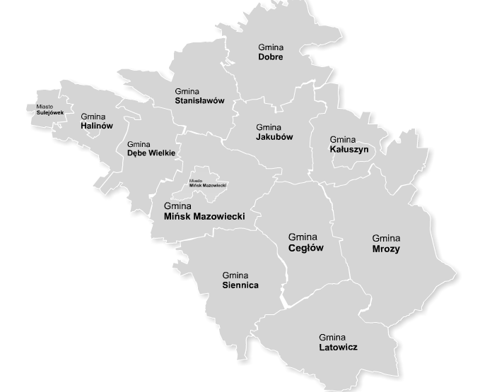
Źródło: http://wizualizacja.powiatminski.pl



